## 安装配置

参考：https://zhuanlan.zhihu.com/p/93567044

1. 要有java环境
2. 下载 安装包 要下载二进制文件

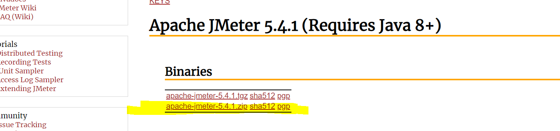

1. 配置环境

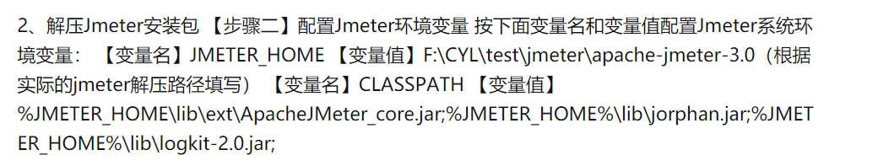

1. 点击/bin/jmeter.bat启动

## 使用教程